2023 年中考物理 常考必考题型清单
本题型清单中涵盖 84 个题型，125 道母题，连续多年覆盖中考物理 89%以上分值。
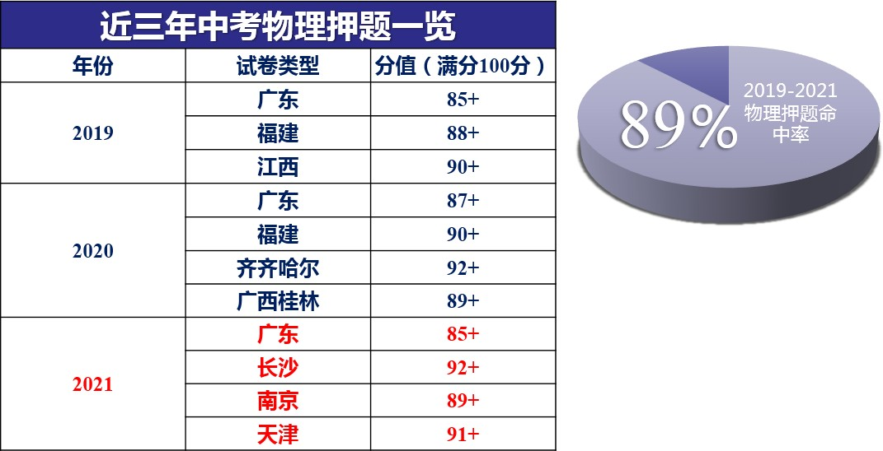

物理 90 分（满分 100 分）以下的同学，按照此清单学习，可稳步提升！
一、为了有助于不同水平的同学高效复习，根据中考试卷命题规律：简单∶中档∶难档 = 5∶4∶1
的比例，建议采取以下学习方案：
50 分以下：优先学习简单题型，之后再去攻克中档题及难题；
50~80 分：优先学习简单题和中档题，之后再去攻克难题；
85 分以上：确保中低档题没问题的前提下，攻克难题。
绿色题型：简单题，共 33 个题型，48 道母题，分值占比 50%
蓝色题型：中档题，共 42 个题型，58 道母题，分值占比 40%
红色题型：难题，共 9 个题型，19 道母题，分值占比 10%
二、按章学习，针对不会的题目，先做好标记，之后看清北学霸视频讲解。 判断不会的标准：
- 选择填空看题 15 秒没思路，记为不会；
- 简答题看题 30 秒没思路，记为不会；
- 题目有思路，方法比较复杂，且没把握能做对，记为不会。

模块一 声

题型 1 声音的产生与传播
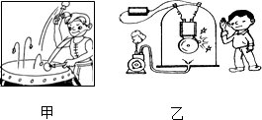
例 1：如图甲所示，阵阵鼓声是鼓面的 产生的；图乙抽取玻璃罩内空气的过程中铃声变小直至微弱，说明真空 （选填“能”或“不能”）传声。
例 2：在花样游泳比赛中，运动员在水中也能听到音乐，这是因为 能传播声音；小华向着远处的山崖大喊一声，约 3s 后听到回声，则小华距山崖大约 m。（在空气中声速为 340m/s）

题型 2 音调、响度和音色
例 3：两个女高音唱歌时，这里的“高”指的是 高，观众听到的声音强度不同，是因为声音的
不同，能分辨出不同的歌手，是因为她们的 不同。
例 4：如图甲所示，用大小相同的力从左向右敲击水瓶琴，其发出的音调将 （选填“升高”
或“降低”）；如图乙所示，将正在发声的音叉轻触系在细绳上的乒乓球，音叉产生声音的
（选填“音调”或“响度”）越大，乒乓球被弹开的幅度越大。
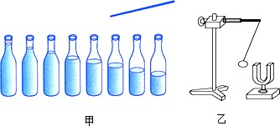
例 5：下列为录制合成的声音波形图，由图可知，甲和丙的 相同， 甲和丁的 相同（选填“音调”、“响度”）。
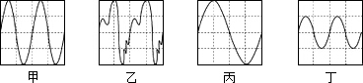

题型 3 声音的利用
例 6：下列事例是利用声传递能量的是（ ） A．医生用听诊器诊断病情 B．利用超声波排除人体内的结石 C．渔民捕鱼时利用声呐探测鱼群的位置 D．蝙蝠利用“回声定位”确定目标的位置

题型 4 噪声的防治

例 7：噪声已成为影响人们生活、工作的一大公害。下列图片信息反映在传播过程中减弱噪声的是
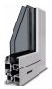
（ ）
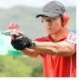

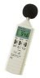
A．射击时戴耳罩 B．双层隔音玻璃 C．禁止喧哗 D．噪声检测仪

模块二 密度

题型 1 天平、量筒测固体密度
例 1：小强同学在做测量小石块密度的实验中，操作如下：
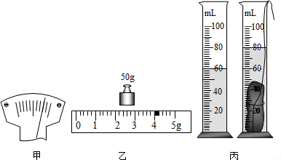

- 把天平放在水平桌面上，将游码移至标尺左端零刻度线处，此时指针如图甲所示，应将平衡螺母向 （选填“左”或“右”）调节，直至天平横梁平衡。
- 用调节好的天平测小石块的质量，小强在加减砝码时添加最小砝码后，指针所指位置如图甲所示，接下来的操作是： （填字母序号）
- 将横梁上的平衡螺母向左调
- 将处在零刻度位置的游码向右移
- 取出最小的砝码，将横梁上的平衡螺母向右调
- 取出最小的砝码，将处在零刻度位置的游码向右移
- 按照正确的实验步骤操作后，用天平测得小石块的质量如图乙所示，小石块的质量为 g； 用量筒测得小石块的体积如图丙所示，小石块的体积为 cm³，由此可算出小石块的密度为
kg/m³。
- 若他先测小石块体积，再测小石块的质量，则测得的密度 真实值（选填“大于”“小于”或
“等于”）。

题型 2 天平、量筒测液体密度
例 2：为了测量花生油的密度，某实验小组制定了如下实验步骤：
①将烧杯中的部分花生油倒入量筒中，记下花生油的体积；

②将待测花生油倒入空烧杯中，测出花生油和烧杯的总质量；
③测出剩余花生油和烧杯的总质量；
④将天平放在水平桌面上并调平；
⑤根据实验数据计算花生油的密度。 以上实验步骤安排最合理的是（ ）
A．①②③④⑤ B．④②①③⑤ C．④②③⑤① D．④①②③⑤

题型 3 等体积法测密度
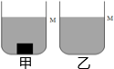
例 3：在测量金属块密度的实验中，某同学不小心把量筒打碎了，用烧杯代替量筒继续做实验，其探究步骤如下：

①往烧杯倒入适量的水，把一个质量为 m0 的金属块放入烧杯中，发现金属块沉入水中，如图甲所示，用油性笔记下此水面位置 M；
②用天平测出烧杯、水和金属块的总质量 m1；
③将金属块从水中取出，再往烧杯中缓慢加水，使水面上升至记号 M 处，如图乙所示；
④用天平测出烧杯和水的总质量 m2；
⑤已知水的密度为 ρ，则金属块密度的表达式为： （请用 m0、m1、m2 和 ρ 等符号表示）
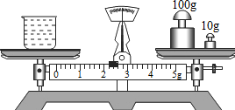
例 4：某同学做“测量液体密度”的实验后，进行了操作总结和新的探索。没有量筒，只用天平、烧 杯、水，也能测出某种未知液体的密度。他先测出空杯的质量和装满水时的质量分别为 32.2g 和132.2g。再用这只烧杯装满待测液体后，天平示数如图所示，已知水的密度 ρ 水=1.0×10³kg/m³，以下正确的是（ ）
A．用手直接在右盘中加减砝码 B．测量时为使横梁平衡，可移动平衡螺母C．待测液体的密度是 0.8×10³kg/m³
D．待测液体的密度是 0.9×10³kg/m³
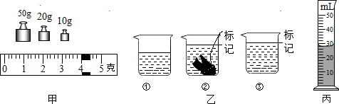
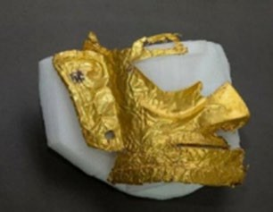
例 5：“沉睡三千年，一醒惊天下”，三星堆遗址在 2021 年 3 月出土了大量文物，如图所示是其中的金面具残片，文物爱好者小张和小敏同学制作了一个金面具的模型，用实验的方法来测量模型的密度。

- 小张把天平放在水平台上，将游码拨到 ，此时指针偏向分度标尺中线的左侧，应向
（选填“左”或“右”）调节平衡螺母，使横梁在水平位置平衡；
- 调好后小张将模型放在左盘，在右盘加减砝码，并调节游码使天平再次水平平衡，砝码和游码如图甲所示，则模型的质量为 g；
- 小张又进行了如图乙所示的三个步骤：
①烧杯中加入适量水，测得烧杯和水的总质量为 145g；
②用细线拴住模型并 在水中（水未溢出），在水面处做标记；
③取出模型，用装有 40mL 水的量筒往烧杯中加水，直到水面达到 处，量筒中的水位如图丙所示；
- 旁边的小敏发现取出的模型沾了水，不能采用量筒的数据，于是测出图乙③中烧杯和水的总质量为 155g，小敏计算出模型的密度为 g/cm³；
- 若只考虑模型带出水产生的误差，则实验过程中模型带出水的体积为 cm³，小敏计算出的密度值与实际值相比 （选填“偏大”“偏小”或“相等”）。

题型 4 借助杠杆测密度
例 6：某同学利用弹簧测力计、刻度尺和杠杆等器材测量长方体实心金属块的密度。
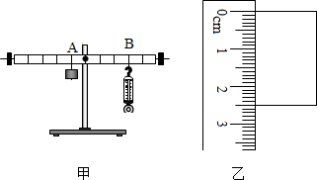
- 挂金属块前，杠杆左端下沉，应将右侧的平衡螺母向 调节，使杠杆在水平位置平衡。
- 杠杆调平后，在 A 点用轻绳悬挂金属块，B 点用弹簧测力计竖直向下拉杠杆，使其在水平位置平衡，如图甲所示。此时弹簧测力计示数为 2.5N，金属块质量为 kg。（g 取 10N/kg）
- 已知金属块底面积为 30cm²，高度如图乙所示。金属块高度为 cm，金属块密度为
kg/m³。
- 改变金属块和弹簧测力计的位置，进行多次实验，其目的是 。
- 在某次测量过程中，不慎沿斜下方拉弹簧测力计，由此次数据得出的金属块密度值比实际密度
。
例 7：如图是“利用杠杆测量玉石密度”的实验。

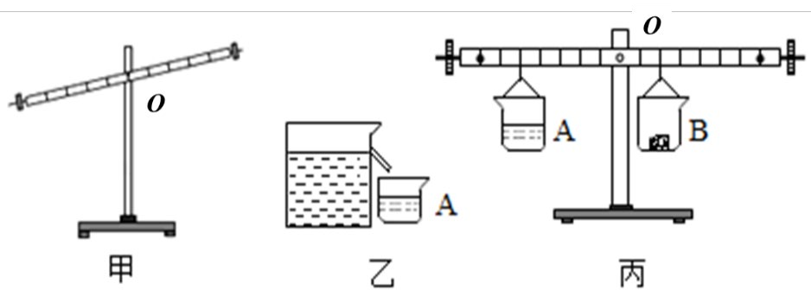

- 如图甲所示，要使杠杆在水平位置平衡，应将平衡螺母向 调节（选填“左”或“右”）；
- 如图乙所示，在溢水杯中装满水，将玉石缓慢浸没在水中，让溢出的水全部流入小桶 A 中， 此时小桶 A 中水的体积 玉石的体积（选填“大于”“小于”或“等于”）；
- 将玉石从溢水杯中取出，擦干后放入另一相同小桶 B 中，将装有水和玉石的 A、B 两个小桶分别挂在水平平衡的杠杆两端，移动两小桶在杠杆上的位置，直到杠杆在水平位置恢复平衡，如图丙所示。此时小桶 A、B 的悬挂点离支点 O 的距离分别为 10cm 和 4cm，若不考虑小桶重力，ρ 水
=1.0×10³kg/m³，则该玉石密度的测量值为 kg/m³；
- 若考虑小桶重力，则玉石的实际密度值比上述测量值 （选填“偏大”“偏小”或“相等”）。题型 5 借助浮力测密度
例 8：利用图中器材测量石块和酱油的密度。
- 如图甲所示，把重为 G 的石块挂在弹簧测力计下，将石块分别浸没在水和酱油中，石块没有碰到容器底和容器壁，测力计的示数分别为 F₁ 和 F₂，则石块在水中所受浮力的表达式为 F 水浮
= ，酱油密度的表达式 ρ 酱油= （以上两空均用符号表示，忽略细线的质量和体积，水的密度用 ρ 水表示）；
- 用图乙所示的方法，测量石块的密度，则石块的密度表达式为 ρ 石= （用符号表示，水的密度用 ρ 水表示）
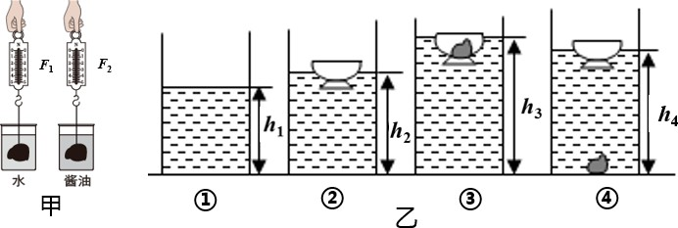
例 9：小明想利用天平测量木块的密度（不考虑木块吸水），如图所示，实验方法如下：
- 测量前，在调节天平平衡时，发现指针位置如图甲所示，应向 端调节平衡螺母，使天平横梁平衡，然后利用调好的天平测出木块的质量为 18g 。
- 如图乙所示，在杯子中倒入适量的水，测出杯子和水的总质量为 g 。

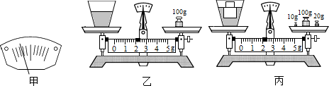
- 如图丙所示，将一个金属块放在木块上，一起放入杯子中，使木块恰好浸没在水中，测出此时的总质量为 132g ，木块受到的浮力为 N ，木块的密度为 g/cm³。（ g 取 10N/kg ）
例 10：小明测量家中一个蜡块的密度，他用一个梯形桶、一个圆柱形薄壁玻璃杯、水、油和刻度尺完成了测量（已知蜡块的密度大于油的密度，小于水的密度）。
①如图在梯形桶中加入适量的 （选填“水”或“油”），在圆柱形璃杯中加入适量的另一种液体，将其放入桶中漂浮。用刻度尺测出玻璃杯中液体的深度为 h1，玻璃杯浸入桶中液体的深度为h2；
②将蜡块放入玻璃杯的液体中，玻璃杯仍然漂浮，用刻度尺测出玻璃杯中液体的深度为 h3，玻璃杯浸入桶中液体的深度为 h4；
③蜡块密度的表达式为：ρ 蜡= 。（水的密度为 ρ 水）
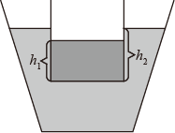


模块三 光

题型 1 四种光现象的辨别
例 1：如图所示的光学现象中，属于光的折射形成的是（ ）
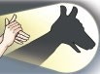
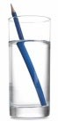
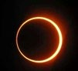

A． 墙上的手影 B． 铅笔的弯折 C． 日食的形成 D． 水中的月亮题型 2 平面镜成像特点的应用
例 2：演员站在平面镜前，在靠近平面镜的过程中，他的像（ ）
- 逐渐变大，逐渐靠近平面镜B．逐渐变大，逐渐远离平面镜C．大小不变，逐渐靠近平面镜
D．大小不变，逐渐远离平面镜

例 3：如图所示，平面镜 M 直立在水平地面上，长 6cm 的铅笔平放在地面上且与平面镜垂直，笔尖离平面镜 10cm，现铅笔以 2cm/s 的速度垂直平面镜向它匀速靠近。则（ ） A．铅笔的像为虚像，且尖端朝右
- 笔尖的像移动速度大于笔尾的像移动速度C．经过 3s，笔尖的像与笔尾的像相距 6cm
D．将 M 逆时针转动 45°，铅笔的像竖直且尖端朝上
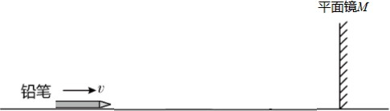

题型 3 凸透镜成像规律的应用
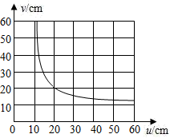
例 4：如图所示，小明同学在探究凸透镜成像的规律时，记录并绘制了物距 u 和像距 v 之间的关系图像。下列说法正确的是（ ）
- 凸透镜焦距为 20cm
- 物距为 5cm 时，可以通过移动光屏承接到清晰的像
- 物距为 15cm 时，成放大的像，根据这一原理可以制成投影仪
- 物距由 15cm 增大到 30cm 的过程中，在光屏上看到的像一直是变大的题型 4 近视眼及远视眼的成因和矫正
例 5：小花用水凸透镜模拟人眼的晶状体，光屏相当于视网膜（如图）。当用注射器向胶膜内注 水，水凸透镜的凸起程度增加，光屏上原来清晰的像变模糊了；将蜡烛靠近水凸透镜，光屏上再次得到清晰的像，此过程模拟的眼睛及该眼睛的矫正方法是（ ）
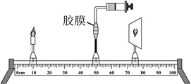
- 近视眼 用凸透镜矫正
- 远视眼 用凸透镜矫正
- 近视眼 用凹透镜矫正
- 远视眼 用凹透镜矫正

题型 5 红外线与紫外线及物体颜色的判断
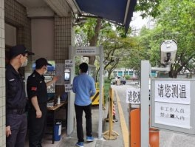
例 6：学校在常态化疫情防控中，都配置了全自动红外线摄像测温系统。如图所示。当同学们通过测温道时，该系统就能自动、快速、准确地测量体温，并对检测出发烧的同学发出报警。下列判断中正确的是（ ）
A．同学们必须位于镜头焦距以内 B．当某同学体温为 36.5℃时，系统会报警C．红外线肉眼看不见，不是光

D．人体温度越高，辐射出的红外线越强
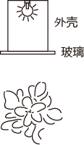
例 7：夜晚的红梅公园，悬挂在高处的灯筒在地面上投射出红花绿叶的美丽图案。灯筒结构如图所示：不透明外壳内有一白炽灯，灯筒底部为带有彩色图案的玻璃。若将灯筒内白炽灯更换为红色光源，灯筒将在地面上投射出（ ）
A．红花黑叶B．黑花红叶C．红花红叶D．黑花黑叶

题型 6 探究光的反射实验
例 8：如图所示，把一个平面镜放在水平桌面上，再把一张纸板 ENF 竖直地立在平面镜上，纸板上的直线 ON 垂直于镜面。使一束光贴着纸板沿某一角度射到 O 点，经平面镜反射，沿另一个方向射出。在纸板上用笔描出入射光 EO 和反射光 OF 的径迹。
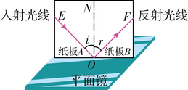
- 当入射光线逐渐靠近法线 ON 时，发现反射光线逐渐 法线 ON。
- 当光线沿 NO 方向射入时，发现光的径迹更亮，说明此时反射光线与入射光线 。
- 当光线沿 FO 方向射入时，发现反射光线沿 OE 方向射出，说明在反射现象中， 。
- 实验中能从多个方向看到纸板上的光路，是因为光线在纸板上发生 。题型 7 探究平面镜成像特点
例 9：小滨探究“平面镜成像的特点”。
- 实验中，他在水平桌面的白纸上竖立一块玻璃板作为平面镜，主要是利用玻璃板透明的特点， 便于确定 的位置；
- 在玻璃板前放一支点燃的蜡烛 A，可以看到玻璃板后面蜡烛的像，如图所示，小滨拿另一支外形相同但 的蜡烛 B，竖立着在玻璃板后面移动，直到看上去它跟蜡烛 A 的像 ；
- 移去蜡烛 B，在其位置上放置一块光屏，光屏上 （选填“能”或“不能”）呈现蜡烛的像；
- 当蜡烛 A 向玻璃板靠近时，像的大小 （选填“变大”“变小”或“不变”）；
- 为了让左侧的同学也能够看清蜡烛 A 的像，小滨只将玻璃板向左平移，则蜡烛 A 的像的位置
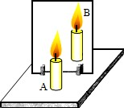
（选填“向右移动”“向左移动”或“不变”）。

例 10：某同学用身边的器材验证平面镜成像特点，实验操作如下：
①在水平桌面上铺一张白纸，在白纸上竖立一透明玻璃板，在白纸上沿透明玻璃板画一条直线；
②取两个相同的矿泉水瓶盖 a、b，盖的边缘涂上印泥，在玻璃板一侧放置瓶盖 a 且用力按一下，观察 a 在玻璃板中的像。手持瓶盖 b 移至与 a 像重合。稍用力按下 b 记录 a 像的位置；
③多次改变 a 的位置，重复步骤②，白纸上得到对应的物、像痕迹。请回答下列问题：
- 为保证实验效果，下列操作正确的是 。A．实验过程中玻璃板底边必须与所画直线重合 B．实验过程中玻璃板底边与直线平行即可 C．玻璃板必须垂直纸面
D．玻璃板可适当倾料E．应选用较厚的玻璃板
- 若不使用直尺和三角板，要验证物、像是否对称，接下来进行的实验操作是 。题型 8 探究凸透镜成像规律
例 11：同学们选取不同焦距的凸透镜，探究“凸透镜成像的规律”。
- 安装并调节烛焰、透镜、光屏，使他们三者的中心大致在 ；
- 小光同学选取焦距为 f1=10cm 的凸透镜，当蜡烛放在图甲位置，调节光屏，可在光屏上得到一个倒立、清晰的像，生活中 （选填“照相机”“投影仪”或“放大镜”）就是利用此成像原理工作的；
- 在图甲实验的基础上，更换焦距为 f2=5cm 的凸透镜，为在光屏上得到清晰的像，光屏应向
（选填“左”或“右"）侧移动；
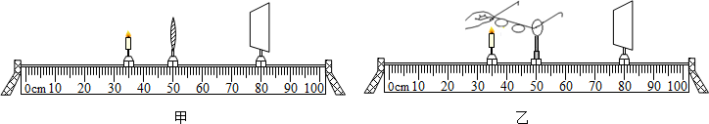
- 小焦同学发现，在（3）的基础上，不移动光屏，将自己的眼镜放到凸透镜前，如图乙，光屏上也能呈现清晰的像，说明该眼镜对光有 （选填 “会聚”或“发散”）作用。

例 12：小明同学利用如图所示的装置做“探究凸透镜成像规律”的实验，将凸透镜固定在光具座
50cm 刻度线处不变。
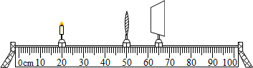

- 实验前将烛焰、凸透镜、光屏三者的中心调节到同一高度，目的是 。将蜡烛固定在 40cm 刻度线处时，移动光屏，在光屏上始终得到一个大小不变的光斑，则该凸透镜的焦距为
cm。
- 当他将三个元件移动到如图所示的位置时，光屏上恰好出现了烛焰清晰的像，利用该成像规律制成的光学仪器是 （选填“放大镜”“投影仪”或“照相机”）。此时保持蜡烛和光屏不动，将凸透镜移动到 cm 刻度线处时，仍能在光屏上成清晰的像。
- 将原凸透镜更换为一个焦距较小的凸透镜后，其他元件不动，为了使光屏上再次得到清晰的像，可以在蜡烛和凸透镜之间放置个 （选填“凸”或“凹”）透镜，所放置的透镜可以用来矫正
（选填“近视眼”或“远视眼”）。

模块四 热

题型 1 物态变化及其吸放热判断
例 1：以下对中华古诗中有关物态变化的分析，正确的是（ ）
A．“僧舍清凉竹树新，初经一雨洗诸尘”雨的形成是汽化现象，需要放热B．“炎炎暑退茅斋静，阶下丛莎有露光”露的形成是液化现象，需要吸热C．“荷尽已无擎雨盖，菊残犹有傲霜枝”霜的形成是凝华现象，需要放热D．“风吹雪片似花落，月照冰文如镜破”雪的形成是凝固现象，需要吸热题型 2 分子动理论
例 2：关于分子热运动的一些现象，下列说法正确的是（ ） A．水的流速越快，水分子的热运动就越剧烈 B．水凝固成冰后，水分子仍然在做无规则的热运动 C．水很难被压缩，说明水分子间只有斥力没有引力 D．只有气体和液体才能发生扩散现象，固体不能发生扩散现象题型 3 做功和热传递
例 3：古时候人们常钻木取火，下列情境中改变内能的方式与其相同的是（ ）
A．吃饭时，金属勺放在热汤中会烫手B．冬天，搓手可以使手暖和 C．发烧时，冷毛巾敷额头可以降温D．夏天，喝冷饮使人感到凉爽

题型 4 内能、温度和热量的辨析
例 4：关于温度、热量和内能，下列说法正确的是（ ）
- 物体吸收了热量，温度一定升高

- 温度高的物体含有热量多 C．温度相同的物体，内能不一定相同 D．物体内能增加，一定从外界吸收了热量题型 5 内燃机的四个冲程
例 5：如图是四冲程汽油机的某个冲程，由图可看出它正处于 冲程，该冲程将机械能转化为
能，若该汽油机飞轮的转速是 60r/s，则汽油机每秒钟对外做功 次。
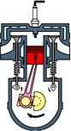

题型 6 热量、热机的计算
例 6：用煤气灶把初温为 20℃，质量为 2kg 的水加热到 70℃，水吸收的热量为 J。若煤气燃烧时放出的热量全部被水吸收，则需要完全燃烧 kg 的煤气。事实上，将这壶水加热到 70℃需要的煤气质量更 。（q 煤气= 4.2×10⁷J/kg ）
例 7：某汽车在水平地面上以 25m/s 的速度匀速行驶，行驶 600s 汽车发动机产生的牵引力所做的功为 3×10⁷J，消耗汽油 1kg（假设汽油在发动机气缸内完全燃烧，汽油热值取 q＝5×10⁷J/kg，g＝ 10N/kg）。针对这一过程，求：
- 汽车行驶的路程；
- 汽车受到的阻力；
- 汽车发动机的效率。

题型 7 探究晶体熔化和凝固的特点
例 8：图甲是小明“探究冰熔化时温度变化规律”的装置，请回答下列问题：
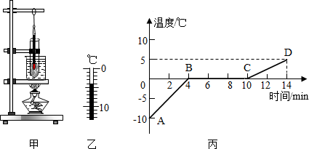
- 某时刻试管中温度计的示数如图乙所示是 ℃。
- 把装有碎冰块的试管放到装有水的大烧杯中加热，主要目的是使碎冰块 。
- 图丙是小明根据实验数据绘制的冰的温度随时间变化的图像。由此可知冰是 （选填“晶体” 或“非晶体”）；在第 6min 时，试管内的物质处于 （选填“固态”“液态”或“固液共存态”）。

- 小明又继续加热一段时间，观察到 （选填“试管”“烧杯”或“试管和烧杯”）中的水发生了沸腾现象，温度计的示数不再发生变化。
例 9：实验是检验理论正确与否的关键。欣丽同学在学习物质熔化和凝固这部分知识的过程中，做了探究“某种物质熔点和凝固点”的实验，得到的实验数据如图甲和乙所示。
- 甲图中温度计显示的读数为 ；
- 乙图所代表的物态变化过程为 （选填“①”或“②”）；
①熔化 ②凝固
- 这种物质的熔点或凝固点约为 。
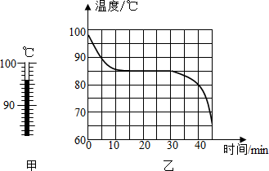

题型 8 探究水沸腾的特点
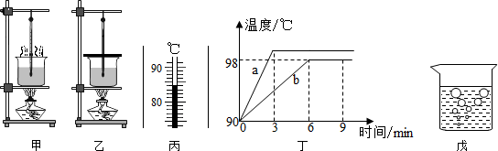
例 10：在“探究水沸腾时温度变化的特点”实验时，两组同学从甲、乙两图所示的实验装置中各选一套来完成实验。

- 实验时，按照自下而上的顺序组装器材的目的是 （写出一条理由即可）。
- 图丙是实验中某一时刻温度计示数，其读数是 ℃。
- 图丁是两个小组根据各自的实验数据绘制的“温度—时间”的图像，其中图像 （选填“a”或“b”）是根据乙实验装置的数据绘制的；生活中利用类似的办法煮食物，可以使食物熟的更快，其原因是 。
- 同学们观察到戊图中明显的实验现象时，温度计示数 （选填“变大”“不变”或“变小”），这时气泡内的气体是 （选填“空气”或“水蒸气”）。

题型 9 探究物质的吸热能力
例 11：某同学在“探究不同物质吸热情况”的实验中，将水和煤油分别装在两个相同的烧杯中，用两个相同的酒精灯加热，每隔 2min 记录一次温度。

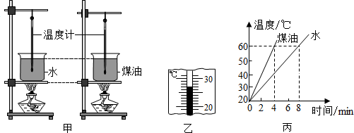

- 图甲是这位同学的实验装置，其中有一处明显错误，请指出错误之处 ；
- 纠正错误后继续实验，加热过程中某时刻水的温度如图乙所示为 ℃；
- 实验中用 表示物质吸热的多少；
- 某同学根据记录的实验数据，绘制了如图丙所示的温度随时间变化关系的图像，由图像可知
吸热能力强。已知 c 水=4.2×10³J/（kg•℃），则煤油的比热容为 J/（kg•℃）。

模块五 力

题型 1 参照物与运动状态
例 1：《吕氏春秋•察今篇》记载了刻舟求剑的故事，当中有这样的文句：“舟已行矣，而剑不行，求剑若此，不亦惑乎！“文中对舟和剑运动
状态的描述，可选择的共同参照物是（ ）
A．舟中人 B．舟 C．剑 D．江岸
例 2：如图是甲、乙两车在同一平直公路上行驶的 s-t 图像。下列说法正确的是（ ）
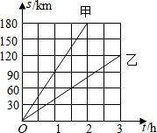
A．甲、乙两车都做匀速直线运动，且 v 甲＞v 乙 B．由图像得，甲、乙两车速度之比为 4：9 C．若它们相对地面均向东行驶，以甲车为参照物，乙车向东行驶D．甲车 2 小时行驶的路程，乙车需行驶 3 小时

题型 2 运动和力的关系
例 3：为了增强中学生的身体素质，某学校的体育测试增设了铅球项目， 在某次投掷铅球的过程中，下列说法正确的是（ ）
- 铅球一直受到平衡力的作用
- 手对铅球的力大于铅球对手的力

- 铅球离开后会继续向前运动，是因为铅球具有惯性；铅球最终停下来，惯性消失
- 铅球在空中运动时，如果受到的力全部消失，它将做匀速直线运动题型 3 增大或减小摩擦的方法
例 4：拔河是一项喜闻乐见的群众性体育活动，如图所示是某校拔河比赛的场景。拔河中用到了摩擦力的相关知识，下列各种做法，通过增大接触面的粗糙程度增大摩擦的是（ ） A．选体重大的队员
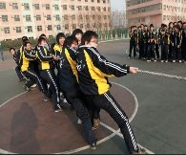
B．选脚更大的队员C．穿崭新的运动鞋D．向地面撒些沙子题型 4 压强的认识
例 5：对图中各现象的物理原理分析错误的是（ ）
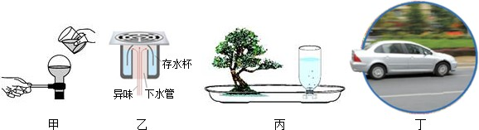
A．甲图中刚停止沸腾的水，瓶底浇上冷水，水又重新沸腾，说明液体的沸点随气压降低而升高B．乙图中地漏利用连通器原理防止异味 C．丙图中盆景自动供水装置中瓶内的水不能流下来是因为瓶外气压大于瓶内的气压 D．丁图中由于汽车外形上凸下平，快速行驶时对地面的压力会比静止时小
例 6：如图，某创新实验小组设计的“研究流体压强与流速的关系”的装置，Y 为上端开口的容器， 储存液体，X1、X2 为上端开口的细玻璃管，与矿泉水瓶、细塑料管等连通。M、N 分别是 X1、X2 内液体中同一水平线上的两个点。下列判断正确的是（ ）
- 开关关闭时，X1 内的液面高于 X2 内的液面
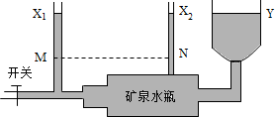
- 开关打开时，X1 内的液面低于 X2 内的液面C．开关关闭时，液体在 M 点的压强大于液体在 N 点的压强D．开关打开时，液体在 M 点的压强大于液体在 N 点的压强

题型 5 杠杆的分类
例 7：如图所示的工具中，使用时属于费力杠杆的是（ ）

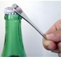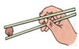

A．开瓶器开瓶盖 B．筷子夹食物
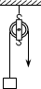
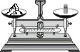
C．定滑轮提升物体 D．天平称物体质量题型 6 功和机械能的认识
例 8：如图所示，小球从左侧斜面的 P 点由静止释放，在右侧斜面上能到达的最高位置是 Q 点，
M、N 是小球运动过程中先后通过的两个等高点，下列关于该过程的说法中正确的是（ ）
- 小球在左侧斜面向下运动的过程中，重力势能全部转化为动能
- 小球从 P 点向 Q 点运动的过程中，机械能保持不变
- 小球从 P 点向 5Q 点运动的过程中，所受支持力不做功
- 小球通过 M、N 两点时的速度大小相等
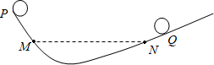

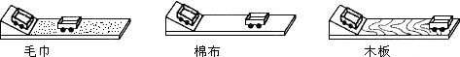
题型 7 探究阻力对物体运动的影响例 9：探究阻力对物体运动的影响。
- 如图所示，使小车从斜面顶端 滑下，目的是让小车到达水平面时的速度相同。
- 观察小车在毛巾、棉布、木板表面滑行的距离，发现小车在 表面滑行的距离最远，说明小车在此表面受到的阻力最小，速度减小得最慢。
由此推理，若小车运动时不受阻力，它将做 。
- 实验中是通过改变 的方法来改变阻力大小的。
- 小车从斜面上滑下时，它的 能转化成动能。题型 8 探究影响滑动摩擦力大小的因素
例 10：在探究“滑动摩擦力大小与哪些因素有关”的实验中，实验小组的同学用如图所示的装置和器

材进行实验。
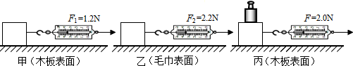

- 实验中应该用弹簧测力计水平 （选填“匀速”或“加速”）直线拉动木块在长木板上运动。根据 知识可知，此时木块所受滑动摩擦力大小等于弹簧测力计的示数。
- 比较 两次实验可知，滑动摩擦力的大小跟接触面的粗糙程度有关；比较甲、丙两次实验可知，滑动摩擦力的大小还跟 有关。
- 同学们猜想：滑动摩擦力的大小还与接触面的面积有关。他们在图甲的基础上，将木块沿竖直方向切成两部分继续进行实验，将测得的数据记录在如下的表格中，分析数据验证自己的猜想。这种做法是 （选填“正确”或“错误”）的，理由是 。
次数 | 木块大小 | 接触面积 S/cm² | 接触面 | 摩擦力 f/N
1 | 整块 | 90 | 木板 | 1.2
2 | 三分之二块 | 60 | 木板 | 0.8
3 | 三分之一块 | 30 | 木板 | 0.4

题型 9 探究影响压力作用效果的因素
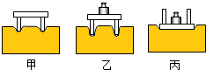
例 11：在探究影响压力作用效果的因素的实验中，甲图中小桌放在海绵上，乙图中在桌面上放一个砝码，丙图中桌面朝下，并在其上放一个同样的砝码。

- 在三次实验中，均用海绵被压下的深浅，来显示小桌对 的压力作用效果。
- 比较 两图可以初步得出实验结论：压力大小相同时，受力面积越大，压力作用效果越不明显。若想通过比较甲、丙两图也得出相同的实验结论，可以采取的措施是 。下列事例中，直接应用该结论的是 （填序号）。
①有些课桌的边缘设计成圆弧形状
②水壶的壶嘴和壶身设计成相同的高度
③交通管理部门规定，货车每一车轴的平均承载质量不得超过 10t

题型 10 探究液体压强的特点
例 12：如图所示，在“探究液体内部压强”的实验中：

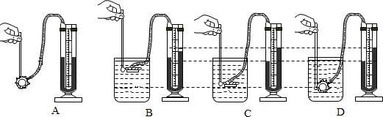

- 图 A 所示压强计在使用前，需观察 U 形管两边液面是否相平，要检查装置的气密性。请简述 检查气密性的方法： 。实验中通过 显示液体内部压强的大小。
- 某同学实验的情形如图 B、C、D 所示。
①比较图 B 和图 C 可以探究的问题是 。
②保持探头在水中的深度不变，改变它的方向如图 C、D 所示，根据实验现象可以初步得出结论：
。
- 该同学在实验过程中发现：在同种液体内部同一深度处，使用不同的压强计，U 形管两侧液面的高度差不完全相同。他认为可能与探头橡皮膜安装的松紧有关。请你设计实验证明他的观点
。

题型 11 探究杠杆的平衡条件
例 13：在“探究杠杆平衡条件”的实验中：
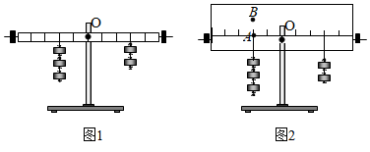
- 为方便测量力臂，实验前应先调节杠杆两端的平衡螺母，使之在 位置平衡。
- 如图 1，此时杠杆处于平衡状态，如果在杠杆两端钩码下各挂一个相同的钩码，杠杆将
（选填“保持平衡”“顺时针转动”或“逆时针转动”）。
- 如图 2 是一个加宽的杠杆装置，此时杠杆处于平衡状态。若只将左侧的钩码改挂到 A 点正上方的 B 点，力臂是线段 （选填“OA”“OB”或“AB”），此时杠杆 （选填“仍能”或“不能”）保持平衡。

题型 12 探究影响浮力大小的因素
例 14：在“探究影响浮力大小的因素”实验中，同学们根据生活经验，提出了浮力大小可能与下列因素有关的猜想：

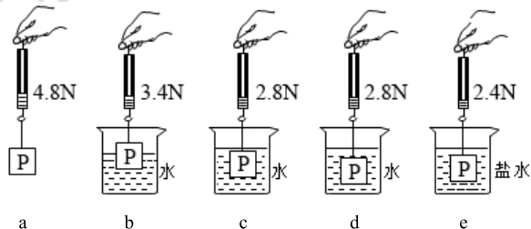

①与物体浸入液体中的深度有关；
②与物体排开液体的体积有关；
③与液体的密度有关。
- 请你写出能够支持猜想③的一个生活现象： 。
- 进行探究时，实验步骤和弹簧测力计的示数如图所示。其中序号 b 中物体 P 所受浮力大小为
N。
- 分析 a、c、d 三次实验，可知浮力大小与物体浸没在液体中的深度 （选填“有关”或“无关”）；分析 三次实验，可知浮力大小与物体排开液体的体积有关；分析 a、d、e 三次实
验，可知在物体排开液体的体积一定时，液体密度越大，物体受到的浮力 （选填“越大”或“越小”）。
- 本实验不仅可以探究影响浮力大小的因素，从实验数据还可求出物体 P 的密度为 。
（已知 ρ 水=1.0×10³kg/m³，g 取 10N/kg） 题型 13 验证阿基米德原理实验
例 15：小明在验证“阿基米德原理”实验中：
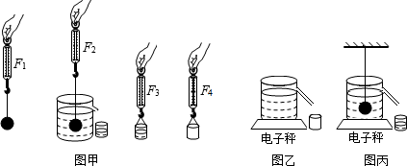

- 用已调零的弹簧测力计，按照图甲中所示顺序进行实验操作，测力计的示数分别为：F1、F2、F₃、F₄，由此可知铁球浸没在水中所测得的浮力表达式为 F 浮= ，测得铁球排开水所受的重力表达式为 G 排= （用此题中所给字母表示）；
- 小明预期要获得的结论是： （用此题中所给字母表示）；
- 在读数正确的情况下，小明由实验数据发现：铁球浸没在水中所受浮力 F 浮大于铁球排开的水所受重力 G 排，而且超出了误差允许的范围，得出此实验结果的原因可能是

（写出一条即可）；
- 小明分析发现了此实验操作中存在的问题并加以改正。进一步思考：如果实验中物体没有浸没水中，能否验证“阿基米德原理”。正确的观点是 （选填“能”或“不能”）验证；
- 他又进行了如下深入探究：将溢水杯中注满水放在电子秤上。如图乙所示，其示数为 m1 ，将铁球用细线悬挂轻轻放入水中浸没，待杯中水停止外溢时，如图丙所示，其示数为 m2 ，则 m1 m2
（选填“＞”“=”或“＜”）。

题型 14 滑轮组机械效率的测量
例 16：涪江六桥建筑工地上矗立的塔吊，是用电动机来带动滑轮组提升重物的设备。如何提高滑轮
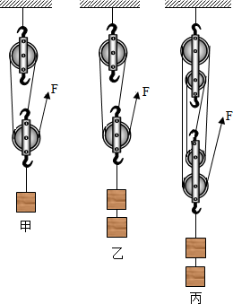
组机械效率，节约电能呢？为此同学们进行了“影响滑轮组机械效率因素”的实验探究，用到的装置如图，实验数据记录如下表所示：

- 实验中应沿竖直方向 拉动弹簧测力计。
实验次数 | 钩码重  G/N | 钩码上升高度  h/m | 绳端拉力  F/N | 绳端移动距离  s/m | 机械效率  η
1 | 2 | 0.1 | 1.2 | 0.3 | 55.6%
2 | 2 | 0.2 | 1.2 | 0.6 | 55.6%
3 | 4 | 0.1 | 1.9 | 0.3 | 70.2%
4 | 4 | 0.1 | 1.3 | 0.5 | 61.5%

- 分析表中数据可知：第 4 次实验是用 图所示装置来完成的。
- 通过比较 1、2 两次实验数据可得出：使用同一滑轮组提升相同重物， 滑轮组的机械效率与重物上升高度无关。
- 通过比较 两次实验数据可得出：同一滑轮组提升的物体越重，滑轮组机械效率越高
（填实验次数的序号）。
- 通过比较 3、4 两次实验数据可得出：不同滑轮组提升相同重物，动滑轮越重机械效率越小。
- 为提高滑轮组机械效率节约电能，根据以上结论和生活经验，你建议可采取的措施有（多选）
。
A.减轻动滑轮重 B.增加所提物体重 C.机械加润滑油 D.增加重物上升高度
题型 15 探究动能大小的影响因素

以上内容仅为本文档的试下载部分，为可阅读页数的一半内容。如要下载或阅读全文，请访问：https://d.book118.com/716220135015010101

